**8. Izbori**

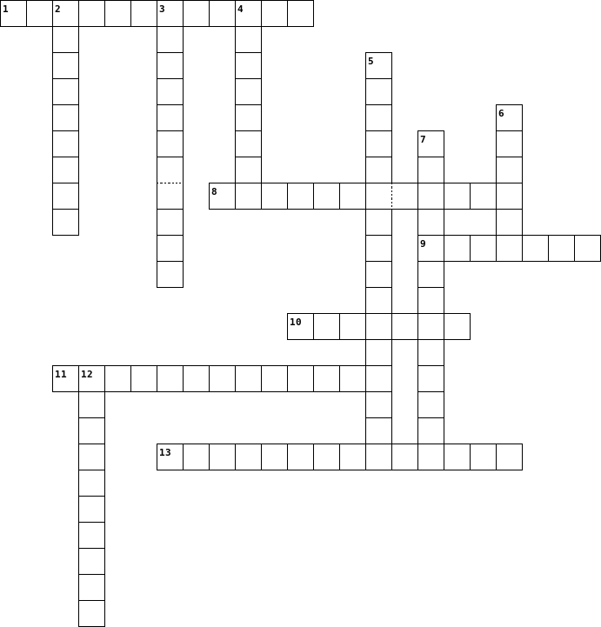

1. izbori u kojima postoji potpuna sloboda izbora (nema povlaštenih stranaka već je prisutna konkurencija među strankama)
2. izborni sustav u kojem se dio mandata osvaja većinskim, a dio razmjernim modelom
3. minimalni postotak glasova koji neka stranka mora dobiti u nekoj izbornoj jedinici da bi uopće sudjelovala u podjeli mandata (u Hrvatskoj iznosi 5%)
4. izborni sustav u kojem mandate dobiva ona stranka (ili kandidat) koja je osvojila većinu glasova (podvrste su apsolutne i relativne većine)
5. izbori u kojima je ograničena sloboda izbora (postoji jedna ili nekoliko povlaštenih stranaka)
6. politički postupak kojim državljani biraju predstavnike u predstavnička tijela
7. izbori na kojima se biraju zastupnici u parlamentu
8. pravo da se bira i da se bude biran
9. biračko pravo koje omogućuje pojedincu kandidiranje na izborima
10. biračko pravo koje omogućuje pojedincu glasovanje na izborima
11. izbori za državnog poglavara (predsjednika)
12. oblik neposredne demokracije u posrednoj demokraciji (oblik neposrednog odlučivanja birača o nekom izuzetno važnom društvenom i političkom pitanju)
13. izbori na kojima ne postoji sloboda izbora (jednostranački sustavi u kojima nema konkurencije)

**8. Izbori**

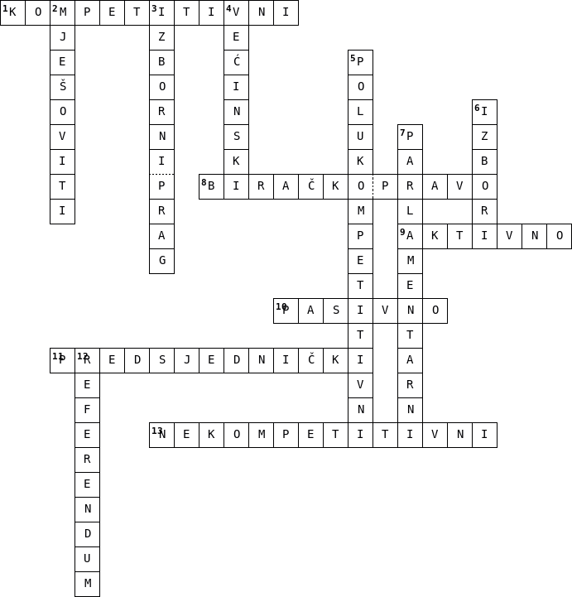

1. izbori u kojima postoji potpuna sloboda izbora (nema povlaštenih stranaka već je prisutna konkurencija među strankama)
2. izborni sustav u kojem se dio mandata osvaja većinskim, a dio razmjernim modelom
3. minimalni postotak glasova koji neka stranka mora dobiti u nekoj izbornoj jedinici da bi uopće sudjelovala u podjeli mandata (u Hrvatskoj iznosi 5%)
4. izborni sustav u kojem mandate dobiva ona stranka (ili kandidat) koja je osvojila većinu glasova (podvrste su apsolutne i relativne većine)
5. izbori u kojima je ograničena sloboda izbora (postoji jedna ili nekoliko povlaštenih stranaka)
6. politički postupak kojim državljani biraju predstavnike u predstavnička tijela
7. izbori na kojima se biraju zastupnici u parlamentu
8. pravo da se bira i da se bude biran
9. biračko pravo koje omogućuje pojedincu kandidiranje na izborima
10. biračko pravo koje omogućuje pojedincu glasovanje na izborima
11. izbori za državnog poglavara (predsjednika)
12. oblik neposredne demokracije u posrednoj demokraciji (oblik neposrednog odlučivanja birača o nekom izuzetno važnom društvenom i političkom pitanju)
13. izbori na kojima ne postoji sloboda izbora (jednostranački sustavi u kojima nema konkurencije)